视图与范围文档

项目名称：Advanced-Study

——软件需求分析原理与实践



课 程： 软件需求分析原理与实践

题 目： Advanced-Study

专 业： 软件工程

班 级： 1901

项目小组： G01小组

| **版本** | **修订日期** | **修订人** | **修订说明** | **修订状态** | **审批日期** | **审核人** | **批准人** |
| --- | --- | --- | --- | --- | --- | --- | --- |
| 0.0.1 | 2022-03-20 | 张丁元 | 首次创建 | S | 2022-03-20 | 童奕伟 | 童奕伟 |
| 0.0.2 | 2022-03-21 | 童奕伟 | 添加 | A | 2022-03-21 | 张丁元 | 张丁元 |
| 0.1.0 | 2022-03-22 | 张丁元 | 添加&修改 | A&M | 2022-03-22 | 童奕伟 | 童奕伟 |
| 0.2.0 | 2022-04-01 | 童奕伟 | 添加&修改 | A&M | 2022-04-01 | 张丁元 | 张丁元 |
| 0.3.0 | 2022-04-01 | 童奕伟 | 添加&修改 | A&M | 2022-04-01 | 张丁元 | 张丁元 |
| 0.4.0 | 2022-4-09 | 张丁元 | 修改 | M | 2022-04-09 | 童奕伟 | 童奕伟 |
| 1.0.0 | 2022-4-16 | 王泰吉 | 添加&修改 | A&M | 2022-4-16 | 张丁元 | 张丁元 |

**修订状态：S--首次编写，A--增加，M--修改，D--删除；**

**日期格式：YYYY-MM-DD。**

**目录**

**1 业务需求 4**

**1.1 背景 4**

**1.2 业务机遇 4**

**1.3 业务目标 5**

**1.4 成功指标 5**

**1.5 愿景陈述 5**

**1.6 业务风险 6**

**1.7 业务假设和依赖 6**

**2 范围与限制 6**

**2.1 主要特性 6**

**2.2 初始与后续发布的范围 7**

**2.3 限制与排除项 7**

**2.4 关联图..............................................................................................................................7**

**3 业务上下文 8**

**3.1 干系人资料 8**

**3.2 项目优先级 9**

**3.3 部署考虑 9**

**视图与范围文档**

1. **业务需求** 
   1. **背景**

待开发的软件系统的名称是Advanced-Study。本项目的任务提出者为杨枨老师，用户为教师、学生和没选这些课但是感兴趣的学生。

为了使这门课上的出色，使学生能够获得最多的资料，使学生及时的了解世界需求工程的最新动态，以及学生和教师的有效地沟通，老师提出了这么一个设想；作为他的学生也需要一个与教师及同学之间相互交流，发布视频及获取资料的平台；还有一些同学并没有选这几门课，但是也想了解软件需求、软件项目管理、软件测试、软件体系结构等的相关知识，以备到时决定该选不选这门课程。通过这三方提出的需求考虑，可以做一个软件工程专业课程学习、交流系统，这个系统是网站形式。

* 1. **业务机遇**

21世纪是以网络的全面深入运用为特征的世纪。移动网络环境下的教育不仅是教育信息化的必然产物，也是教育改革发展的必然走向。通过因特网或其他数字化内容进行学习交流与教学的活动即网络化学习（e-learning），可以充分利用现代信息技术所提供的、具有全新沟通机制与丰富资源的学习环境，实现一种全新的学习交流方式；这种学习交流方式将改变传统教学中教师的作用和师生之间的关系，从而根本改变教学结构和教育本质。美国教育部2000年12月向国会递交的"国家教育技术计划"中打算以网络化学习作为提高年青一代"21世纪能力素质"的根本措施。技术的教育应用成为教育改革和人才培养的重要途径之一。

在这一大背景下教学、学习、交流网站应运而生。超文本特性可实现对教学信息最有效的组织与管理。移动网络化的学习有利于充分实现交互与共享，有利于激发学生的学习兴趣和充分体现学习主体作用，有利于培养学习者的信息素养和信息能力。另一方面教师利用教学、学习、交流网站可以充分发挥网络特性，对学生，教学进行更为有效的管理，同时也有了更为便利的信息发布手段。

* 1. **业务目标**

虽然如今有很多教学网站，但是专门针对我计算学院，为全体师生谋便利的教学工具尚且空缺。因此，我组计划立项Advanced-Study学习网站，以bilibili网站为蓝本，注重师生交互、计算机各科内容教学，国际前沿科技讯息，各类新兴技术。这个网站作为一个开课的辅助工具，将有利于教师的教学和学生的学习；也为软件工程系列课程的成熟记录下足迹。为了开发这个网站预计会在学习结束完工，而且是最终版本。开发该网站需要的开发资源有：5个合作愉快的人员；WebStorm、Photoshop、Office Tools和其他必备的软件和硬件。

* 1. **成功指标**

SM-1：在初始发布后的6个月内，当期选了本课程的师生全部使用本网站，并一周至少使用3次本网站。

SM-2：在初始发布后的2个月内，游客使用量达到5人/天。

* 1. **愿景陈述**

目前软工学生在课程学习过程中需要找模板，找资料等，但是只能去博客园、csdn等地方进行查找，现在学校内缺乏一个以视频教学为内核的类似于bilibili的网站，集视频发布、教学教育、科研竞赛、交互交流于一体，针对我院的学生，这样就可以在实现站内资料查找、自主学习等功能。Advance-Study是一款基于Web的网站。针对本课程的授课老师来说，它能够让教师更好、更容易地得到学生的反馈，调整自己的教学进度或方法；让学生可以自主的发布个人见解，通过各类视频实现。通过使用本网站，教师可以更方便地进行教学，通过视频形式的教学也就更加的生动形象，以及发布一些通知。针对选了本课程的学生来说，本网站让学生获得资料更加容易更加丰富、和老师沟通更加简单，也方便了学生根据自身的情况安排视频课程的进度。不同于现在一般的教师学生沟通流程，我们的产品可以更方便地让教师和学生进行沟通交流，还可以给一些对这门课程感兴趣但尚未选这门课的人士提供一个了解的机会。

* 1. **业务风险**

暂未发现业务风险。

* 1. **业务假设和依赖**

成功地开发该网站，我们首先得得到教师和学院的支持和认可；还需要得到教师，同学的高度配合；需要有的软件有：StarUML、Axure RP、Office Tools、Photoshop和可以上网的电脑。其次我们团队有较好的合作精神，工作能力和有空余时间。

1. **范围与限制**
   1. **主要特性**

FE-1：教师可以上传、修改、更新自己的个人信息，课程信息，各类参考资料。

FE-2：学生可以下载教师上传的参考资料，查看教师信息、课程信息。

FE-3：游客可以查看课程信息、教师信息，浏览简化版课件。

FE-4：教师可在消息发布栏发布作业点评，课程变更通知。

FE-5：学生在消息发布栏查看作业点评和课程变更等信息。

FE-6：网站能够提供学生自身作业提交功能，并可以跟踪作业的批复情况。

FE-7：提供专门的作业点评，作业完成情况跟踪的功能，对学生的作业，和课后作业讨论进行点评。

FE-8：网站上要有网站向导即使用指南。

FE-9：网站提供通过提问方式的密码取回功能。

FE-10：网站可以提供站内文章标题搜索功能。

FE-11：网站界面要求有相关链接（含学校选课系统、学院网页、需求相关主题站点）。

FE-12：网站可申请认证板块，通过认证板块可实现组内成员沟通功能，老师也能在认证板块内对小组进行一定的指导，管理员也可以对认证板块进行管理。

FE-13：游客可通过网站的留言板对网站进行留言。

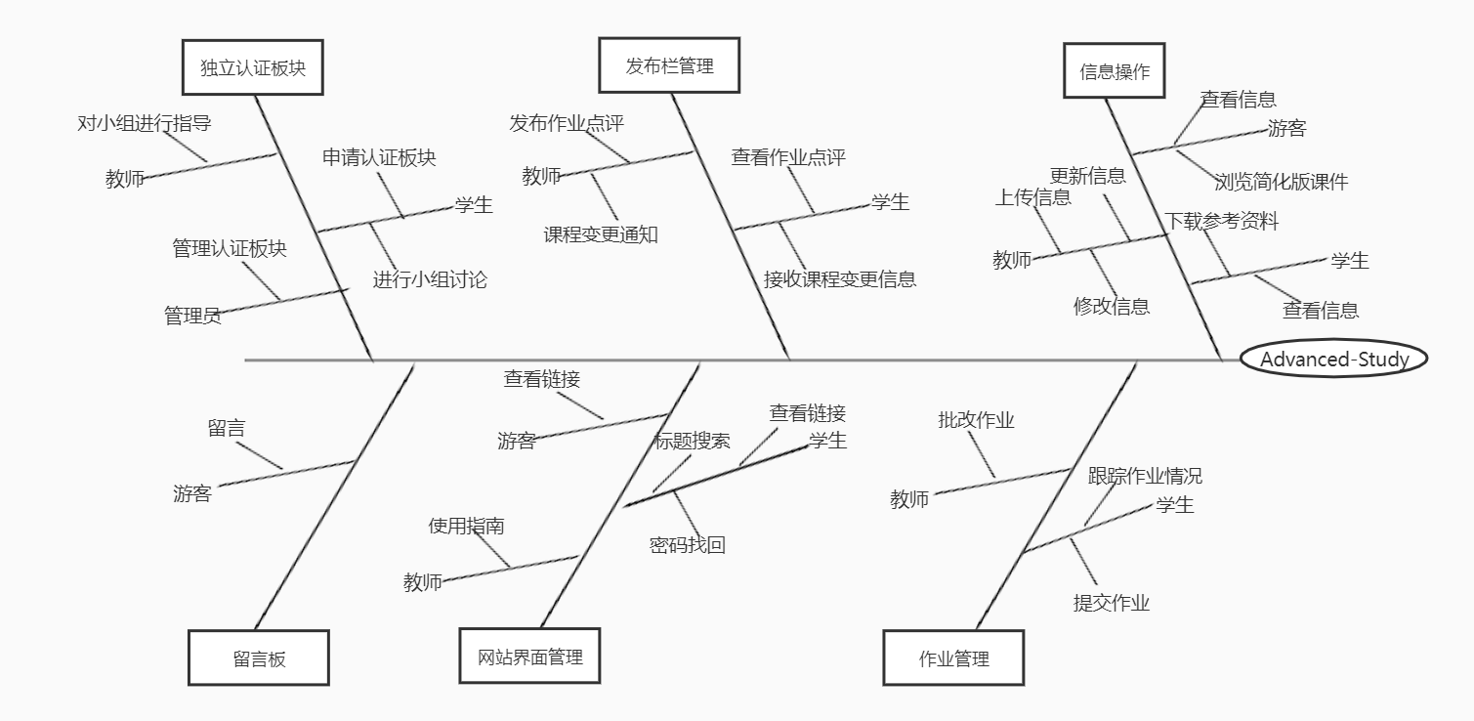

图1 Advanced-Study的局部特性树

* 1. **初始与后续发布的范围**

|  |  |  |
| --- | --- | --- |
| **特性** | **发布1** | **发布2** |
| FE-1，教师资料管理 | 教师可以上传，修改，更新信息 | 暂无 |
| FE-2，学生查看下载资料 | 学生可以在网站上查看下载资料 | 暂无 |
| FE-3，游客查看资料 | 游客查看信息 | 暂无 |
| FE-4，教师发布栏管理 | 教师发布栏发布作业点评，课程变更通知 | 暂无 |
| FE-5，学生发布栏查看 | 学生发布栏查看作业点评和课程变更信息 | 暂无 |
| FE-6，学生作业管理 | 学生作业提交和查看 | 暂无 |
| FE-7，教师作业管理 | 教师对作学生业点评 | 暂无 |
| FE-8，向导指南 | 网站对老师提供使用指南 | 暂无 |
| FE-9，密码管理 | 学生可以密码找回 | 暂无 |
| FE-10，文章搜索 | 提供站内文章标题搜索 | 暂无 |
| FE-11，提供链接 | 网站界面提供相关链接 | 暂无 |
| FE-12，认证板块 | 网站提供小组独立认证板块 | 暂无 |
| FE-13，留言板 | 游客可通过留言板留言 | 暂无 |

* 1. **限制与排除项**

LI-1：本网站实现方法将和其他的网站一样，无其余特殊的技术。

LI-2：Advanced-Study应仅可用于位于浙江省杭州市的浙大城市学院中的师生。

* 1. **关联图**

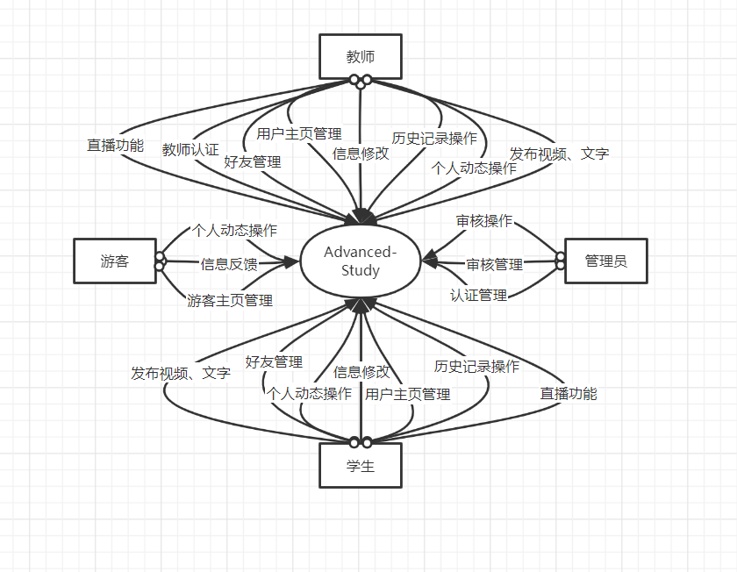

图2 Advanced-Study的关联图

1. **业务上下文**
   1. **干系人资料**

|  |  |  |  |  |
| --- | --- | --- | --- | --- |
| **干系人** | **主要价值** | **态度** | **主要兴趣** | **约束** |
| 杨枨老师 | 提出项目需求 | 非常支持 |  | 进行监督 |
| 管理员 | 管理网站 | 非常支持 |  | 对网站进行维护 |
| 老师 | 上传课件、跟踪作业情况  、管理课程，批改作业 | 非常支持 |  | 学校内网访问、互联网访问、移动端访问 |
| 学生 | 上传资料、下载课件、提交作业、交流讨论 | 非常支持 |  | 学校内网访问、互联网访问、移动端访问 |
| 游客 | 浏览资料，发布留言 | 非常支持 |  | 学校内网访问、互联网访问、移动端访问 |

* 1. **项目优先级**

|  |  |  |  |
| --- | --- | --- | --- |
| **维度** | **约束** | **驱动** | **自由度** |
| 特性 | 所有排入发布1.0的特性都必须完全可操作 |  |  |
| 质量 | 用户验收测试通过率必须超过95%；安全测试必须全部通过 |  |  |
| 排期 |  |  | 发布1计划将在今年第二季度末上线 |
| 成本 |  |  | 在无赞助方评审的情况下，可以接受不超过10%的预算超支 |
| 人员 |  | 团队包括一名兼职经理、一名兼职业务分析师、两名开发人员和一名测试人员 |  |

* 1. **部署考虑**

网站服务器软件必须升级至最新版本。将与第一次发布一个表现形式类似于Bilibili的基于Web的网站，暂无第二次发布的考虑。将制作一系列长度短于5分钟的视频，用于培训用户如何使用基于Web的Advanced-Study。